1. Сконструировать из деталей ЛЕГО собачку и нарисовать на листке в клеточку схему.

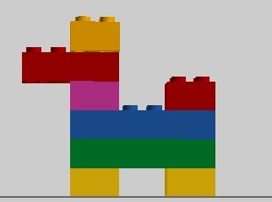

1. Придумать и рассказать историю про собачку.
2. Посмотреть мультфильм про ЛЕГО​